FINALE ROMANDE ET TESSINOISE
www.jeunes-confiseurs.ch
Jeunes Confiseurs
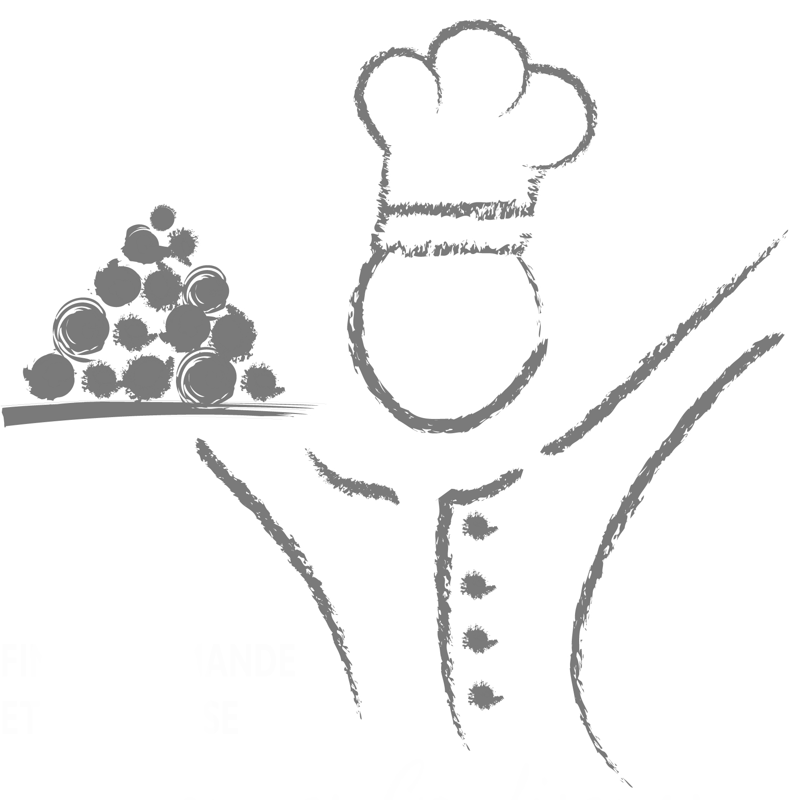

RÈglement du concours

1) Organisateur : Comité d’organisation des Jeunes Confiseurs en collaboration avec
les associations professionnelles.

2) Ce concours se déroulera dans les locaux de l’école professionnelle de Montreux (EPM)
le samedi 25 septembre 2021.

- Le concours s’adresse à des jeunes professionnels de la Suisse romande et du Tessin ayant obtenu la meilleure moyenne générale à la procédure de qualification de fin d’apprentissage.

- Les cantons qui désirent présenter deux candidats peuvent le faire, sous condition
que la moyenne générale ou la moyenne pratique du deuxième candidat soit supérieure à 5.

- À l’issue des examens de fin d’apprentissage, le responsable de la formation professionnelle de chaque canton communiquera aux organisateurs le(s) nom(s) du ou des candidat(s) sélectionné(s).

- Les dossiers des candidats sélectionnés devront être adressés au secrétariat de l’EPM
avec mention "Finale romande et tessinoise des Jeunes Confiseurs"
pour le vendredi 30 juillet 2021.

- Les candidats sélectionnés seront convoqués par les organisateurs, par écrit,
quatre semaines avant la date du concours.

- Chaque candidat apportera :

- Ses outils de travail et ses habits, ainsi que le moule pour la confection des bonbons chocolat moulés à faire sur place. Les machines seront mises à disposition par l'EPM.
- Deux cahiers de recettes de tous les produits dont un doit être transmis en arrivant
le vendredi.
- 1 fiche de présentation et de mise en valeur des produits pour le Jury de dégustation.
- Une clé USB comprenant toutes les recettes du concours sous format word ou PDF.
- 1 pièce d'exposition sur le thème : « Swiss made »
- 4 sortes d'intérieurs de bonbons chocolat prêts à être trempés (25 pièces de chaque sorte au minimum).
- La mise en place + moule pour la sorte de bonbons chocolat moulés à faire entièrement sur place.
- La mise en place pour l'entremets et les pâtisseries (biscuit, fond, décors et inserts).
- La mise en place pour la spécialité à base de chocolat.
- La mise en place pour les mignardises.

suite au verso
9) Chaque candidat exécutera le travail suivant sur place :

- 2 sortes libres de mignardises d’au moins 25 pièces dont 10 seront prises
pour la dégustation du Jury. Les verrines ne sont pas admises.
- 1 entremets aux fruits pour huit personnes, décoré pour la présentation.
- 10 pâtisseries libres identiques à l’entremets, pour la dégustation (sans verrine).
- Le trempage de 4 sortes de bonbons chocolat (au minimum 25 pièces de chaque
dont 10 seront pris pour la dégustation). Les couvertures lait, foncée et blanche
sont à disposition des candidats qui gère la mise au point de sa couverture.
- 1 sorte de bonbon chocolat moulé à base de Cointreau® (au minimum 20 pièces).
- 1 spécialité en chocolat de minimum 25 pièces de 20-40 gr./pce, de longue conservation, dont 10 seront prises pour la dégustation du Jury.
- La présentation de tous les produits sur une table (dimensions : 160 x 80 cm) à l'aide
de matériel de décoration livré par le candidat.
- Le candidat aura la possibilité de terminer sa pièce montée sur place le vendredi et pourra bénéficier d’aide de la part de son coach pour la mise en place de la table.
- Le vendredi, l’ensemble de la mise en place doit être achevée à 18h00.

10) Aucun produit d’accompagnement n’est admis pour la dégustation des produits réalisés.

11) Les recettes restent propriété des organisateurs qui se réservent le droit d’en disposer.

12) Toutes les marchandises, sauf les produits laitiers, les œufs, les couvertures pour le trempage et le Cointreau®, seront préparées, pesées et apportées par le candidat.

13) Après tirage au sort, les candidats recevront un numéro de concours et auront 5 heures
à disposition pour réaliser l’ensemble des produits du concours. Pour assurer une égalité, tout retard de plus de 5 minutes dans l’horaire sera sanctionné d’un dixième de point par tranche de 5 minutes sur la note du laboratoire.

14) Le Jury sera composé de professionnels de la confiserie et de représentants
de la gastronomie.

15) Toute tentative de tricherie sera sanctionnée par une élimination du concours.

16) Le candidat sera jugé au laboratoire sur l’utilisation rationnelle des marchandises, de l’énergie et du matériel, ainsi que sur l’hygiène et la propreté.

17) La participation au concours implique l’adhésion inconditionnelle au présent règlement.

18) Les décisions du Jury relatives au présent concours seront sans appel et légalement valables.

19) Les candidats, ayant terminé leurs produits, seront priés de quitter le laboratoire après avoir rendu leur poste de travail parfaitement propre.

20) Le comité d’organisation et l’EPM ne sont pas responsables des accidents éventuels.

21) Attribution des prix

Il sera attribué trois prix :
- Le/la premier-ère se verra remettre le titre de Champion-ne romand-e et tessinois-e
- Le/la second-e, de Vice-champion-ne romand-e et tessinois-e
- Le/la troisième, de Dauphin-e romand-e et tessinois-e

22) Au vu de la situation COVID-19, le comité se réserve le droit de modifier un ou plusieurs articles du présent règlement pour répondre aux éventuelles futures exigences du Conseil Fédéral.

Clarens, mai 2021

